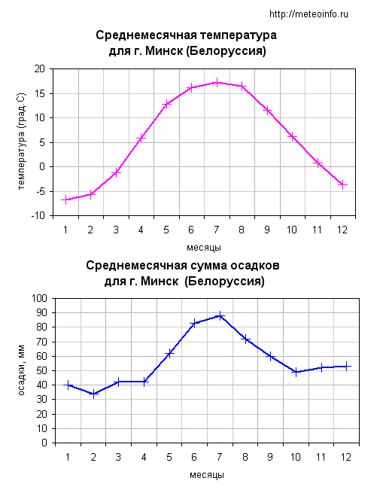

Месяц | Среднемесячная температура (ºС) | Среднемесячная сумма осадков (мм)
1 | -6,8 | 40
2 | -5,7 | 34
3 | -1,3 | 42
4 | 5,9 | 42
5 | 12,8 | 62
6 | 16,1 | 83
7 | 17,2 | 88
8 | 16,4 | 72
9 | 11,6 | 60
10 | 6,2 | 49
11 | 0,7 | 52
12 | -3,7 | 53

Температура воздуха
Месяц | Абсолют. минимум | Средний минимум | Средняя | Средний максимум | Абсолют. максимум
январь | -39.1 (1940) | -7.9 | -5.4 | -2.7 | 10.3 (2007)
февраль | -35.1 (1956) | -7.2 | -4.4 | -1.4 | 13.6 (1990)
март | -30.5 (1964) | -3.8 | -0.5 | 3.3 | 18.9 (1990)
апрель | -18.4 (1923) | 2.2 | 6.6 | 11.5 | 26.0 (1950)
май | -5.0 (1900) | 7.5 | 12.8 | 18.3 | 30.9 (2003)
июнь | 0.0 (1899) | 11.5 | 16.3 | 21.5 | 32.5 (1964)
июль | 3.8 (1922) | 12.8 | 17.4 | 22.4 | 33.9 (1954)
август | 1.7 (1966) | 12.1 | 16.9 | 22.2 | 34.6 (2007)
сентябрь | -4.7 (1931) | 7.5 | 11.3 | 15.9 | 30.3 (1992)
октябрь | -12.9 (1940) | 3.0 | 6.0 | 9.6 | 24.7 (1934)
ноябрь | -20.4 (1927) | -1.8 | 0.3 | 2.6 | 16.0 (1926)
декабрь | -30.6 (1930) | -5.7 | -3.4 | -1.0 | 10.3 (1961)
год | -39.1 (1940) | 2.5 | 6.1 | 10.1 | 34.6 (2007)

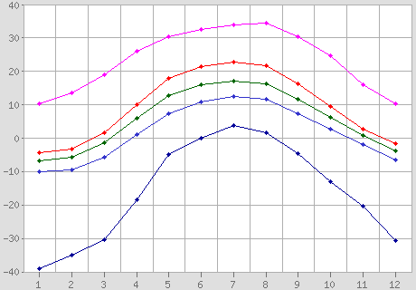

Осадки
Месяц | Норма | Месячный минимум | Месячный максимум | Суточный максимум
январь | 42 | 6 (1946) | 101 (1915) | 23 (1996)
февраль | 34 | 6 (1972) | 81 (2004) | 24 (1963)
март | 43 | 3 (1950) | 229 (1939) | 53 (1939)
апрель | 44 | 9 (1940) | 109 (1913) | 43 (2000)
май | 55 | 12 (1917) | 132 (1984) | 62 (1963)
июнь | 89 | 18 (1914) | 173 (1998) | 73 (1916)
июль | 96 | 14 (1952) | 280 (1973) | 74 (1973)
август | 59 | 3 (1996) | 255 (2006) | 78 (2005)
сентябрь | 65 | 5 (1949) | 156 (1990) | 43 (1978)
октябрь | 50 | 2 (2000) | 143 (2002) | 37 (2002)
ноябрь | 48 | 5 (1902) | 140 (1909) | 43 (1909)
декабрь | 53 | 3 (1944) | 105 (1981) | 41 (1893)
год | 678 | 360 (1953) | 965 (1998) | 78 (2005)

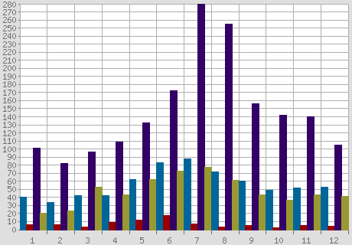

Число дней с твердыми, жидкими и смешанными осадками
вид осадков | янв | фев | мар | апр | май | июн | июл | авг | сен | окт | ноя | дек | год
твердые | 14 | 12 | 7 | 1 | 0.1 | 0 | 0 | 0 | 0.1 | 1 | 7 | 12 | 54
смешанные | 8 | 6 | 7 | 4 | 0.6 | 0 | 0 | 0 | 0.1 | 3 | 7 | 10 | 46
жидкие | 2 | 3 | 5 | 11 | 14 | 16 | 17 | 14 | 16 | 16 | 10 | 5 | 129

Ветер
янв | фев | мар | апр | май | июн | июл | авг | сен | окт | ноя | дек | год
3.2 | 3.1 | 3.0 | 3.0 | 2.7 | 2.4 | 2.3 | 2.1 | 2.4 | 2.8 | 3.2 | 3.2 | 2.8

Повторяемость различных направлений ветра, %
направл. | янв | фев | мар | апр | май | июн | июл | авг | сен | окт | ноя | дек | год
С | 6 | 7 | 8 | 11 | 16 | 15 | 16 | 14 | 11 | 7 | 6 | 7 | 10
СВ | 4 | 8 | 9 | 12 | 13 | 10 | 9 | 8 | 6 | 4 | 4 | 4 | 8
В | 10 | 14 | 14 | 15 | 15 | 11 | 9 | 8 | 8 | 11 | 9 | 7 | 11
ЮВ | 11 | 13 | 15 | 12 | 10 | 7 | 6 | 8 | 9 | 13 | 16 | 12 | 11
Ю | 19 | 16 | 18 | 12 | 13 | 10 | 10 | 13 | 15 | 18 | 21 | 22 | 16
ЮЗ | 17 | 11 | 12 | 9 | 7 | 10 | 11 | 13 | 16 | 16 | 17 | 18 | 13
З | 21 | 18 | 15 | 15 | 12 | 19 | 20 | 21 | 21 | 21 | 19 | 19 | 18
СЗ | 12 | 13 | 9 | 14 | 14 | 18 | 18 | 15 | 13 | 11 | 8 | 10 | 13
штиль | 2 | 3 | 3 | 3 | 3 | 4 | 5 | 7 | 6 | 3 | 2 | 2 | 4

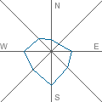 | 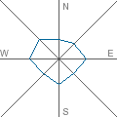 | 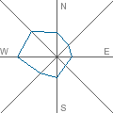 | 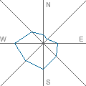
январь | апрель | июль | октябрь

Влажность воздуха, %
янв | фев | мар | апр | май | июн | июл | авг | сен | окт | ноя | дек | год
85 | 83 | 78 | 70 | 65 | 71 | 73 | 73 | 79 | 82 | 87 | 88 | 78

Снежный покров
месяц | сен | окт | ноя | дек | янв | фев | мар | апр | май | июн
число дней | 0 | 1 | 10 | 22 | 28 | 27 | 22 | 2 | 0 | 0
высота (см) | 0 | 0 | 2 | 6 | 11 | 17 | 12 | 0 | 0 | 0
макс.высота (см) | 0 | 12 | 31 | 38 | 50 | 76 | 63 | 50 | 3 | 0

Облачность, баллов
месяц | янв | фев | мар | апр | май | июн | июл | авг | сен | окт | ноя | дек | год
общая | 7.9 | 7.6 | 6.8 | 6.7 | 6.2 | 6.8 | 6.6 | 5.9 | 6.6 | 7.2 | 8.4 | 8.6 | 7.1
нижняя | 6.6 | 6.1 | 4.8 | 4.4 | 3.4 | 4.2 | 3.9 | 3.3 | 4.4 | 5.6 | 7.5 | 7.9 | 5.2

Число ясных, облачных и пасмурных дней
 | янв | фев | мар | апр | май | июн | июл | авг | сен | окт | ноя | дек | год
Общая облачность
ясных | 2 | 3 | 4 | 3 | 3 | 2 | 2 | 3 | 3 | 3 | 1 | 1 | 30
облачных | 8 | 9 | 12 | 15 | 18 | 16 | 18 | 20 | 15 | 11 | 6 | 6 | 154
пасмурных | 20 | 17 | 15 | 13 | 10 | 12 | 11 | 8 | 12 | 17 | 22 | 24 | 181
Нижняя облачность
ясных | 5 | 6 | 9 | 9 | 11 | 7 | 9 | 12 | 9 | 7 | 3 | 2 | 89
облачных | 10 | 10 | 13 | 15 | 17 | 20 | 20 | 17 | 16 | 13 | 8 | 9 | 168
пасмурных | 15 | 13 | 8 | 6 | 2 | 4 | 2 | 2 | 5 | 11 | 18 | 20 | 106

Число дней с различными явлениями
явление | янв | фев | мар | апр | май | июн | июл | авг | сен | окт | ноя | дек | год
дождь | 10 | 9 | 12 | 15 | 14 | 16 | 16 | 14 | 16 | 18 | 18 | 14 | 172
снег | 23 | 18 | 15 | 6 | 0.7 | 0 | 0 | 0 | 0.2 | 3 | 13 | 22 | 101
туман | 5 | 6 | 6 | 3 | 2 | 2 | 2 | 4 | 5 | 7 | 8 | 9 | 59
гроза | 0 | 0.1 | 0.4 | 1 | 5 | 7 | 6 | 4 | 2 | 0.2 | 0.06 | 0.07 | 26
роса | 0 | 0.1 | 0.4 | 7 | 18 | 16 | 18 | 20 | 17 | 10 | 2 | 0.2 | 109
иней | 12 | 11 | 14 | 8 | 2 | 0.2 | 0 | 0.1 | 2 | 8 | 7 | 9 | 73
метель | 4 | 3 | 2 | 0.2 | 0 | 0 | 0 | 0 | 0 | 0.2 | 0.6 | 3 | 13
поземок | 1 | 1 | 0.5 | 0 | 0 | 0 | 0 | 0 | 0 | 0 | 0.03 | 0.4 | 3
гололед | 4 | 4 | 0.8 | 0.5 | 0 | 0 | 0 | 0 | 0 | 0.2 | 3 | 5 | 18
изморозь | 5 | 3 | 1 | 0.1 | 0 | 0 | 0 | 0 | 0 | 0.2 | 0.9 | 4 | 14

